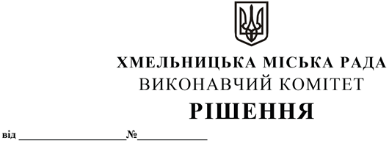

Про затвердження архітектурного типу пересувних тимчасових споруд для провадження підприємницької діяльності на території
Хмельницької міської територіальної громади

Розглянувши звернення управління архітектури та містобудування, керуючись законами України «Про місцеве самоврядування в Україні», «Про регулювання містобудівної діяльності», наказом Міністерства регіонального розвитку, будівництва та житлово-комунального господарства України від 21.10.2011 № 244, рішенням 13-ої сесії Хмельницької міської ради від 22.03.2017 № 30 «Про впорядкування розміщення тимчасових споруд для провадження підприємницької діяльності та тимчасових конструкцій на території міста Хмельницького», виконавчий комітет міської ради

В И Р І Ш И В:

1. Затвердити архітектурний тип пересувних тимчасових споруд для провадження підприємницької діяльності на території Хмельницької міської територіальної громади, згідно з додатком.
2. Зобов'язати суб'єктів господарювання виконувати опорядження фасадів пересувних тимчасових споруд для провадження підприємницької діяльності у відповідності до затверджених архітектурних типів.
3. Контроль за виконанням рішення покласти на заступника міського голови М. Ваврищука та управління архітектури та містобудування.

Міський голова Олександр СИМЧИШИН

